家庭教育支援スキルアップ研修
（教育と福祉の連携による家庭教育支援モデル事業報告会）を開催しました！
１月２５日（月曜日）大阪市立鶴見区民センターにおいて、家庭教育支援スキルアップ研修（教育と福祉の連携による家庭教育支援モデル事業報告会）を開催しました。
教育と福祉の連携による家庭教育支援モデル事業を委託している能勢町、泉大津市、貝塚市、阪南市が取組報告を行い、続いて、大阪成蹊大学 山本 智也 教授をコーディネータに招き「家庭教育支援の充実に向けた教育と福祉の連携の成果と課題」をテーマにパネルディスカッションを行いました。
１．日 時 令和３年１月２５日（月曜日）14時00分から17時00分
２．会 場 大阪市立鶴見区民センター
３．参加者 親学習リーダー・訪問型家庭教育支援員・学校関係者・行政担当者 等 約40名

１．説明 「大阪府の家庭教育支援について」 ：大阪府教育庁 地域教育振興課
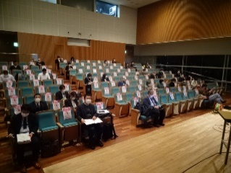
大阪府教育庁地域教育振興課より、府で進めている、親学習、訪問型家庭教育支援の取組みの説明と、子育て環境を取り巻く社会状況や家庭環境の多様化により家庭教育支援の必要性高まっていることの説明をしました。また、その状況において教育と福祉が連携した家庭教育支援モデル事業を実施し、委託市町において地域における子育て支援と家庭教育支援の連携体制の構築や教育委員会と他の部局、関係機関の間で、支援が必要な子どもや家庭に関する情報の共有化や協働の取組みを進めたことを説明しました。

２．報告 「教育と福祉の連携による家庭教育支援モデル事業について」
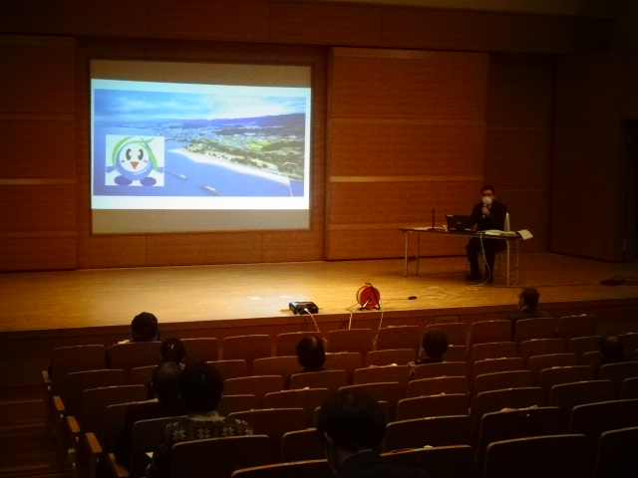 報告：能勢町健康福祉部 貝塚市教育委員会 泉大津市教育委員会 阪南市教育委員会
教育と福祉の連携による家庭教育支援モデル事業を委託している市町から、今年度の取組み報告がありました。
- 能勢町…福祉部と教育委員会とで本事業を実施し、5歳児から小学校6年生までの全家庭を訪問している取組みや、教育と福祉が連携した会議の詳細について
- 泉大津市…訪問型家庭教育支援を、福祉部や保健師と連携を取りながら進めたことを通してどのようにして支援が必要な家庭を支援チームにつなげたかについて
- 貝塚市…幼小一体型の幼稚園小学校を対象とした、訪問支援の取組みとイベントを通して保護者に家庭教育の大切さを啓発した取組みについて
- 阪南市…不登校対策からCSWとの連携による、訪問型家庭教育支援の推進と、幼稚園の園庭開放や体験入園の機会を利用した、保護者への啓発について

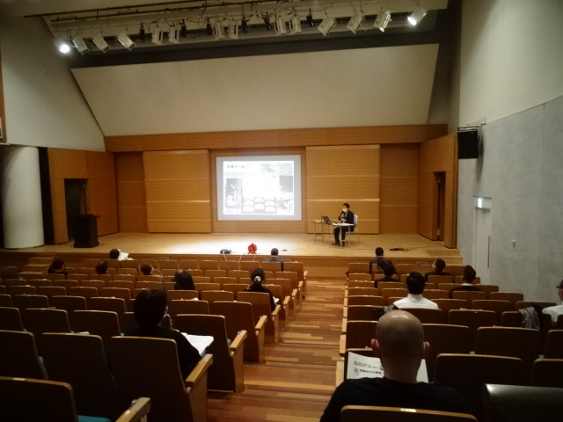

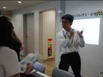

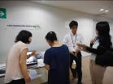
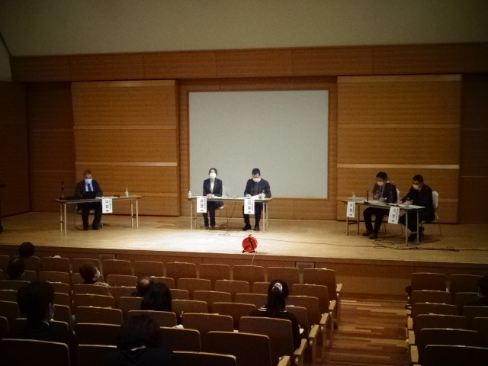3．パネルディスカッション「家庭教育支援の充実に向けた教育と福祉の連携の成果と課題」 コーディネータ：山本 智也 教授（大阪成蹊大学） パネリスト：能勢町健康福祉部、泉大津市教育委員会、貝塚市教育委員会、阪南市教育委員会
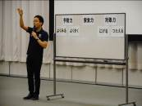
パネルディスカッションではこれまで府の家庭教育支援、児童家庭福祉に関わっていただいている山本先生をコーディネータに招き、実践報告を補足する形で、各委託市町の担当者をパネリストとして、この事業を進めるにあたっての思いや、どのように進めてきたか、また成果と課題についてもお話いただきました。
またフロアからも、家庭教育支援員の立場や家庭を訪問する際の工夫などについて質問があり、より議論を深めることができました。
山本先生からは、「同感」と「共感」の違いの説明や、支援する側には共感する力が求められることなどについてお話がありました。

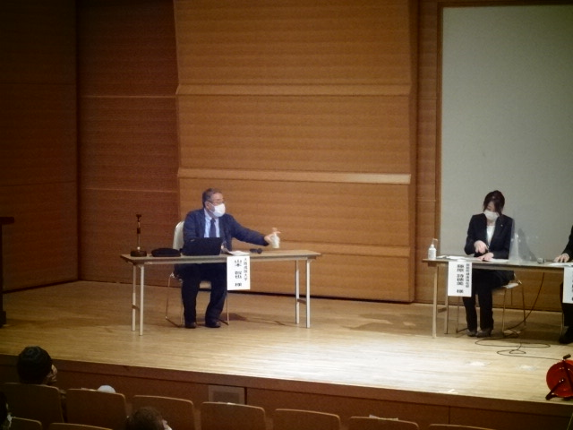

（参加者の感想）
- 教育と福祉の連携だなんて夢の話だと思っていましたが実現されている話を聞き、決して夢じゃないし動き出さないと始まらないと感じました。
- 「つながれる人がつなぐ」という言葉は自分の視点を変えてくれました。保護者が信頼している人の力を借りることの必要性を教えていただきました。
- それぞれの市町で地域の実情に沿った、取組みをされていることも大いに参考になりました。教育と福祉の連携による家庭教育支援モデル事業は終了しても既存の組織を変容させて目的を明確に共有すると教育と福祉の連携はできない体制ではないのではと期待することもできました。

